Общеобразовательная автономная некоммерческая организация Школа «Ника»

Исследовательская работа

«Сон - важен или нет?»

ученица 3 класса «А»
Щукина Мария

Научный руководитель
Смирнова Ольга Алексеевна,
Учитель начальных классов

Москва, 2023
Содержание:
1. Введение:
1.1 Актуальность проблемы
1.2 Гипотеза
1.3 Цель
1.4 Задачи
1.5 Методы исследования
2. Теоретическая часть:
2.1 Что такое сон?
2.2 Функции сна
2.3 Фазы сна
2.4 Экономия на сне
2.5 Сколько нужно спать?
3. Исследование
3.1 Анкетирование
3.2 Анализ результатов анкетирования
3.3 Эксперимент
3.4 К чему приводит недосып?
4. Заключение. Выводы
5. Список литературы

- Введение

Спят усталые детишки, спят зверята, спят и книжки.
Только Фея всё не спит, Фея- Снов уже летит.
Ей успеть ко всем детишкам: и к девчонкам, и к мальчишкам.
Вот, пришла она ко мне, обняла меня во сне,
Колыбельную поёт, всех детишек спать зовёт

  - Актуальность темы
Я заметила, что не высыпаюсь последнее время. Мне стало интересно: «А почему так происходит?». Почему утром в школе мои одноклассники тоже бывают иногда сонные, вялые, с плохим настроением? Неужели на это влияет количество и качество сна?

Всё чаще школьники, да и взрослые, пренебрегают полноценным сном в пользу учебы, просмотра телевизора или игрой в гаджеты. Сон воспринимается, как необходимость, отнимающая уйму времени.

  - Гипотеза - соблюдение режима сна и отдыха позитивно влияет на здоровье и эмоциональное состояние человека.
  - Цель – выяснить, действительно ли сон и его продолжительность так сильно влияют на здоровье человека?
  - Задачи:
- Изучить данные в литературе и в интернете, касающиеся сна и его продолжительности для разных возрастов;​
- Провести анкетирование школьников; ​
- Провести наблюдение за своей семьей при соблюдении и не соблюдении этих режима сна и отдыха;​
- Анализ полученных данных и информации;​
- Собрать рекомендации по режиму сна и отдыха для человека/школьника.

1.5 Методы исследования:
- поиски сбор литературы и информации в интернете по данной теме;
- составление анкеты;
- анкетирование;
- эксперимент – наблюдение;
- анализ полученных данных;
- составление рекомендаций.
Объект исследования – школьники и моя семья.
Предмет исследования – сон школьника, сон моей семьи, его продолжительность

- Теоретическая часть
2.1. Что такое сон?

Сон – это естественный, регулярный физиологический процесс, свойственный людям и животным. Сон нужен, чтобы чувствовать себя бодрым и полным сил. ​
Во время сна продолжается мозговая деятельность человека, но она не такая активная, как при бодрствовании.​ Сон не означает абсолютного покоя, во время сна мы можем переворачиваться, говорить, издавать звуки, храпеть, некоторые во сне могут ходить – это явление называется сомнамбулизмом, или проще, «лунатики». А есть люди, которые засыпают и могут спать годами – это называется летаргический сон – процессы в организме протекают очень медленно, летаргию ученые называют малой (или мнимой) смертью. Наступает она в результате различных заболеваний головного мозга: воспалений, опухолей, поражения сосудов, его питающих. Погруженный в такой сон может быть похож и на спящего, и на мертвого, в зависимости от глубины летаргии.

2.2. Функции сна
- сон восстанавливает функции нервной системы – она отдыхает, восстанавливается;
- восстановление работы мозга, отдых​
Во время сна в организме вырабатывается такой гормон, как мелатонин. Мелатонин способен быстро восстановить жизненные силы. Способствует омоложению, защищает клетки от канцерогенов, радиации, гербицидов и пестицидов, помогает бороться с опухолями, замедляет процессы старения, укрепляет иммунную систему, помогает справиться со стрессом, увеличивает способность переживать радость, удовольствие, уменьшает количество холестерина в крови, снижает кровяное давление, помогает справиться с аритмией сердца, уменьшает риск остеопороза. Чем позже ложится человек спать, тем меньше вырабатывается мелатонина. Соответственно, он недополучает то, что должно было восполниться и образоваться в его организме во время сна. Это неизбежно ведет к ослаблению организма, понижению работоспособности, ухудшению самочувствия.
- организм запасается энергией (сон помогает восполнить наш уровень энергии, чтобы потом в течение дня чувствовать себя бодрым и полным сил);​
- обеспечивает отдых организма – расслабляются мышцы, уходит напряжение, происходят обменные и восстановительные процессы;​
- сон способствует активному росту молодого организма;​
(во время медленного сна вырабатывается гормон роста, ночью у человека растут волосы и ногти);
- способствует переработке и хранению информации. Сон (особенно медленный) облегчает закрепление изученного материала, а быстрый сон перерабатывает эмоции и события прошедшего дня или показывает модели ожидаемых событий (экзамены, выступления). Людям снятся сны, самые разные, волшебные, страшные, забавные. Во сне человек может видеть реалистичные и фантастические события. Сны бывают цветными и черно-белыми. Также можно увидеть приятный сон, а можно – кошмар. Чаще всего это зависит от того, что происходило с человеком, а именно:
- остатки событий прошедшего дня;
- эмоции и чувства будущего события;
- переживания человека;
- восприятие отношений с людьми;
- восстанавливает иммунитет​ - антитела, которые борются с инфекцией, вырабатываются во время сна в больших количествах. Когда мы отдыхаем, организм может сосредоточиться на восстановительных процессах, и именно поэтому лучшее предписание во время болезни – это вдоволь выспаться.
- происходит самоочищение организма от продуктов обмена;​
2.3. Фазы сна
Сон – это циклическое явление, составляющее около 7–10 часов в сутки, в течение которого проходит 4-5 циклов. Каждый цикл состоит из двух фаз: медленного (около 75%) и быстрого (около 25%) сна.
Во время медленного сна (сразу после засыпания) в человеческом организме понижается температура, понижается обмен веществ, замедляются сердечный ритм и дыхание, расслабляются мышцы, глазные яблоки под закрытыми веками совершают плавные, медленные движения, возрастает выработка гормона роста. Медленный сон способствует восстановлению энергии в нашем организме.
Фаза медленного сна делится на четыре стадии:
первая – процесс засыпания (дремота) - 5–10 минут - человек словно находится между сном и явью.
вторая – неглубокий сон (поверхностный)-20 минут- сознание не работает, но слух очень восприимчив, легко разбудить человека
третья и четвертая – погружение в глубокий и крепкий сон (дельта-сон) - основной физический отдых организма, 60–90 минут. Мышечный тонус снижается, глаза становятся неподвижными, пульс и ритм дыхания замедляются и стабилизируются, температура тела уменьшается примерно на полградуса. Разбудить человека, когда он находится в дельта-сне, очень трудно. Если это и удается сделать, пробудившийся, как правило, не помнит сновидений и сначала плохо ориентируется в окружающем и во времени.
Во время быстрого сна (через 1–1,5 часа после засыпания, длится
10-15 минут) активизируется деятельность внутренних органов, учащается дыхание, усиливается работа сердца, повышается обмен веществ, под закрытыми веками происходит быстрое движение глаз. И как раз за это время спящий видит сновидения. В фазе быстрого сна происходит переработка ежедневного потока информации, снимается стрессовое состояние, улучшается память, т. е. налаживаются все процессы мозга.
2.4. Экономия времени на сне
Чем позже ложится человек спать, тем меньше вырабатывается мелатонина. 70% его вырабатывается в тёмное время суток и в темноте. Соответственно, человек недополучает то, что должно было восполниться и образоваться в его организме во время сна. Это неизбежно ведет к ослаблению организма, понижению работоспособности, ухудшению самочувствия.
2.5. Сколько же нужно спать?
Четко ответить, какова норма сна для взрослого человека, невозможно. Все люди разные, и потребность сна в часах у каждого зависит от многих факторов: возраст, особенности организма, частота физических нагрузок, образ жизни. Кому-то достаточно и 6-ти часов сна, чтобы чувствовать себя выспавшимся и бодрым, а для кого-то 10 часов сна. Самое лучшее время для начала сна – с 10 часов вечера до полуночи. Два часа сна с 22 до 24 часов заменяют четыре часа сна после 24 часов.
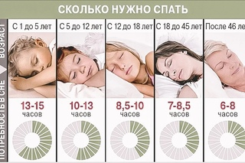

2.6 Что нужно для хорошего сна?
Соблюдать режим сна и отдыха! Это знают все.
1. Не употреблять тяжёлую пищу перед сном
2. Исключить физические нагрузки перед сном
3. Не употреблять кофе и чай
4. Не играть в активные игры и избегать стрессовых ситуаций и разговоров
5. Исключить телевизор и гаджеты за 1 час до сна
6. Лучше прогуляться пред сном
7.Обязательно проветривать комнату и спать в прохладном помещении
8. Засыпать в абсолютной тишине и темноте
9. Перед сном почитать, помедитировать, послушать спокойную музыку

Я задалась вопросом, а все ли мои одноклассники, да и ребята из моей школы выполняют эти правила?

- Исследование
3.1. Анкетирование
На этом этапе работы я провела опрос учеников 2-3-4 классов, для того чтобы узнать, сколько времени ребята отводят на сон, что делают перед сном чаще всего и как это влияет на их самочувствие с утра. Я составила анкету. Результаты мы с вами посмотрим прямо сейчас и сделаем выводы. Было опрошено 132 человека.
1.Что вы делаете чаще всего за час до сна?
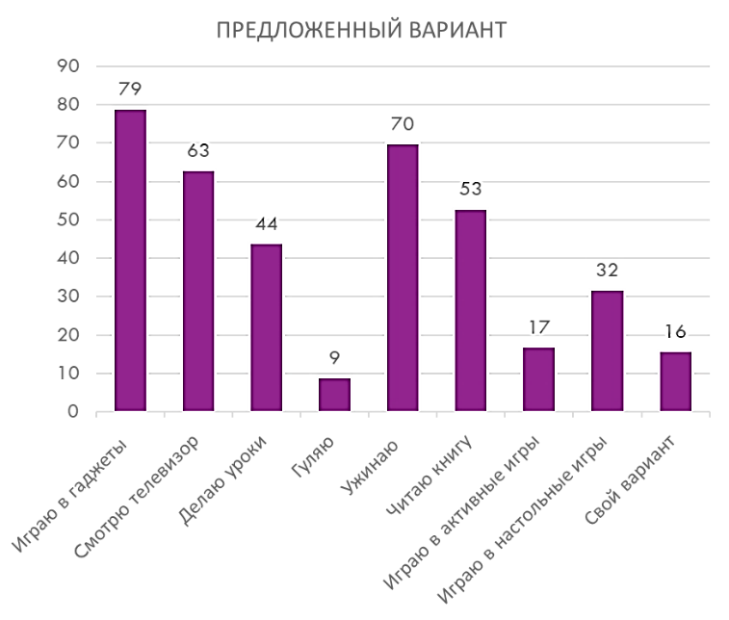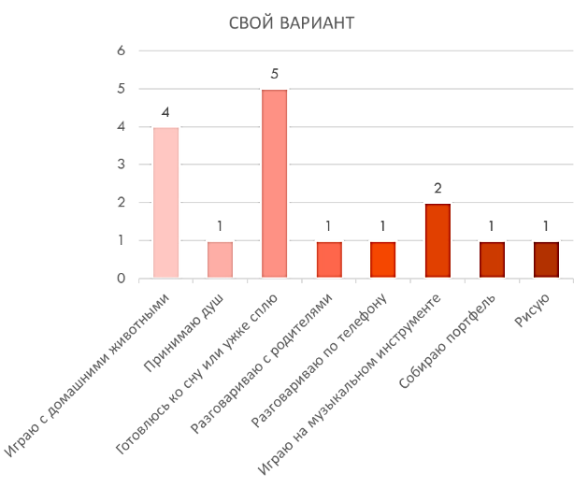
Мы видим из графика, что много ребят в это время играют в гаджеты, смотрят телевизор и ужинают, на втором месте – это делают уроки и читают, что конечно радует. Часть ребят играет в спокойные настольные игры и идет на прогулку, что замечательно, но есть и такие, кто играет в активные игры. Из своих вариантов – игры с домашними животными, игра на музыкальном инструменте, и радует, что есть осознанные дети, которые за час до сна готовятся ко сну или уже спят😊

2.Что вы чаще всего делаете перед сном?
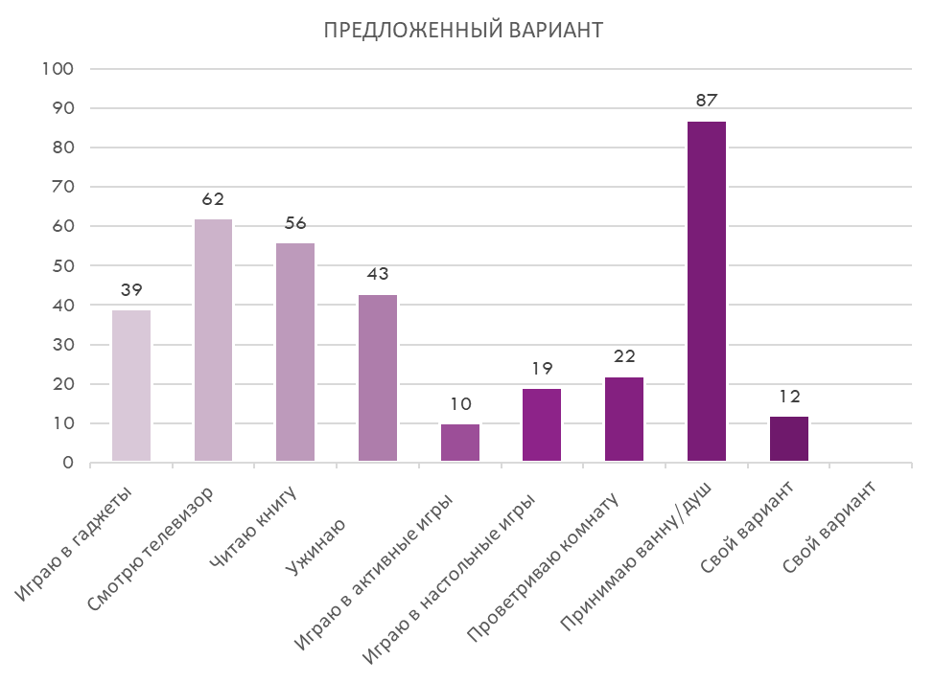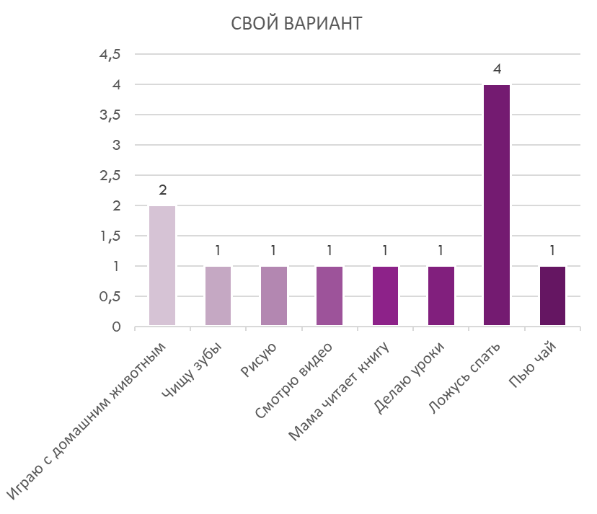
Удивительно, что непосредственно перед сном ребята продолжают играть в гаджеты, но уже половина от тех, что играли за час до сна, и продолжают смотреть телевизор и даже ужинают, также есть часть ребят, которые продолжают играть в активные игры и настольные, но большинство всё таки готовится ко сну – проветривает комнату и принимает душ, что конечно же, радует нас и мы делаем вывод, что режимные моменты и соблюдение правил хорошего сна у ребят есть.

3. Давайте сейчас посмотрим, сколько ребят проветривают комнату?
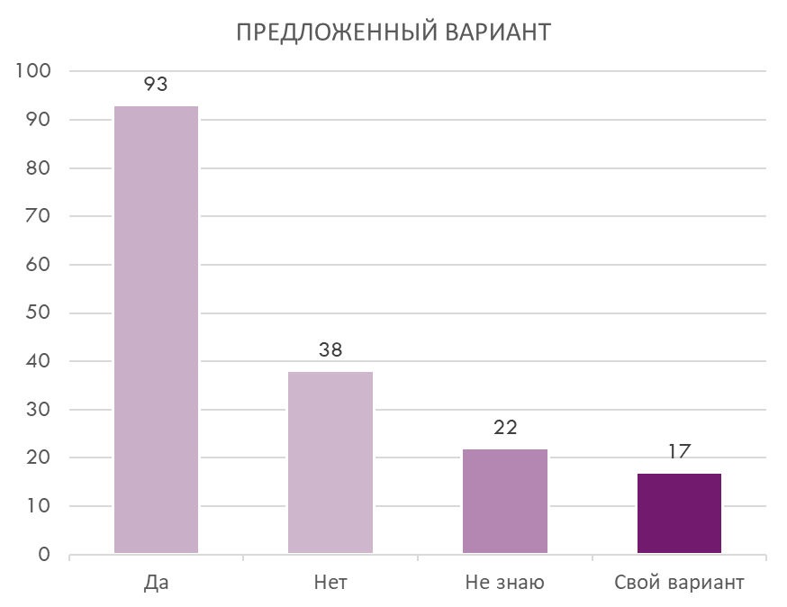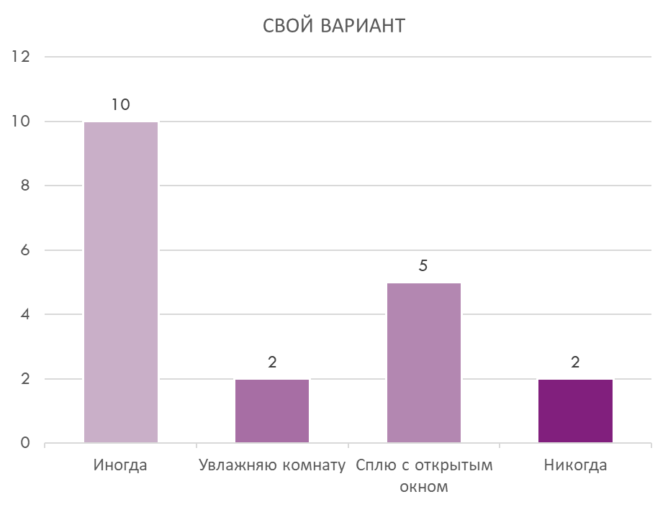

И здесь мы наблюдаем, что таких большинство, но есть те, кто этого не делает вообще, или иногда. Радует, что есть ребята, которые ещё и увлажняют комнату или спят с открытым окном, что здорово, так как это как раз оно из правил хорошего сна – прохладное помещение.

4. Во сколько вы обычно ложитесь спать?
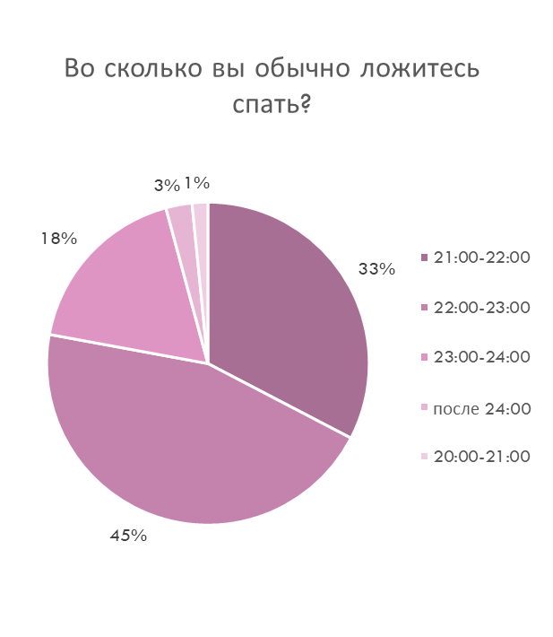
Здесь мы видим, что только 30% ребят укладываются спать с 21 до 22,почти половины из ребят – 45% укладываются спать с 22 до 23 и позже 23 часов укладываются спать 21%, что, конечно, отражается на их самочувствии и состоянии с утра.

5. Легко ли вы засыпаете?
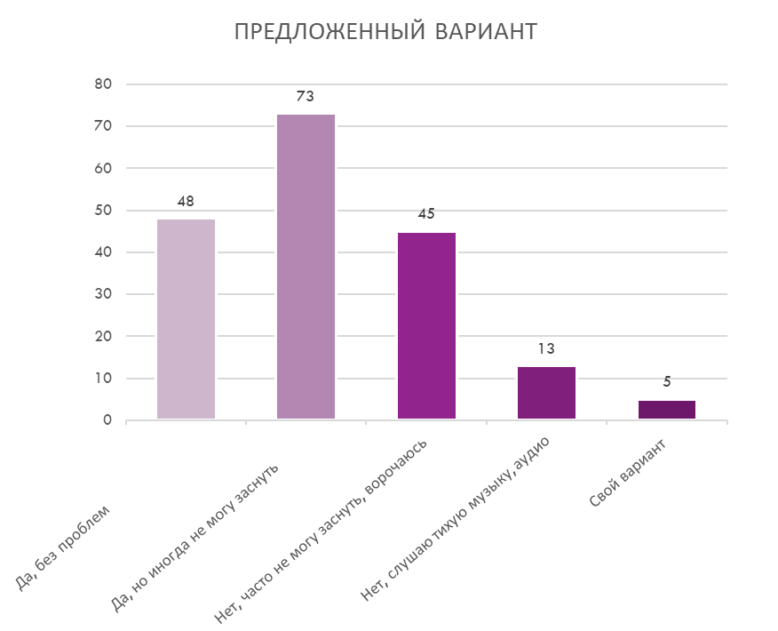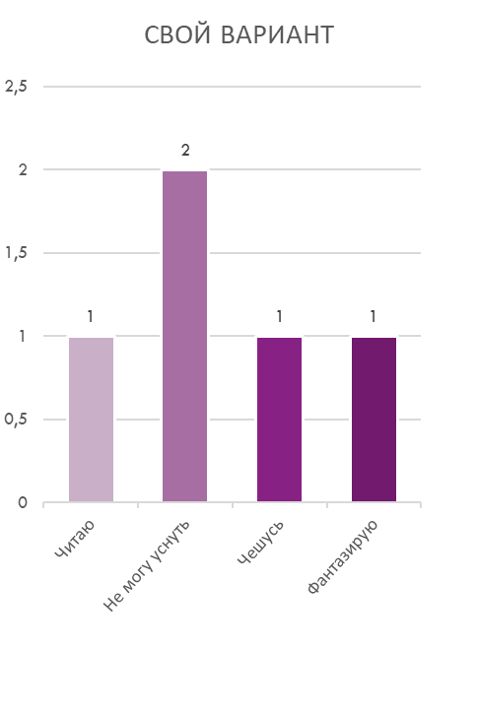
Мы видим, что да, часть ребят засыпает без проблем, но многие испытывают проблемы с засыпание, иногда вообще не могут уснуть и ворочаются, и чтобы успокоиться, слушают аудио-сказки или спокойную музыку. На это состояние как раз влияет то, что дети перед сном играли в гаджеты, смотрели телевизор, ужинали, делали уроки или играли в активные игры, так как это всё будоражит неровную систему перед сном.

6. А сколько же вы раз просыпаетесь за ночь?
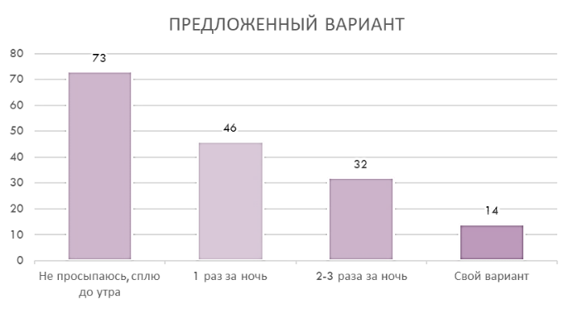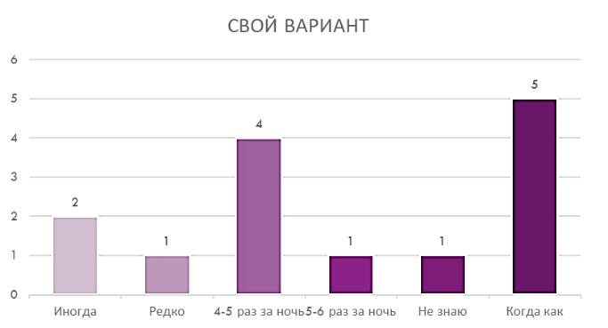
Очень здорово, что много ребят спокойно спят до утра, не просыпаясь вообще. 46 ребят просыпаются минимум один раз за ночь, 32 человека – 2-3 раза, есть такие, которые просыпаются и чаще. Делаем выводы, что сон у многих ребят беспокойный и нарушенный.

7. Как часто вам снятся сны и какие?
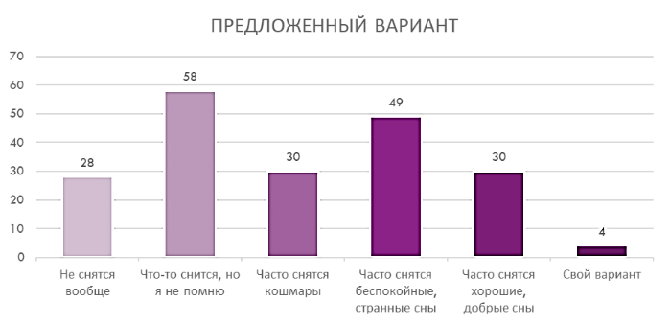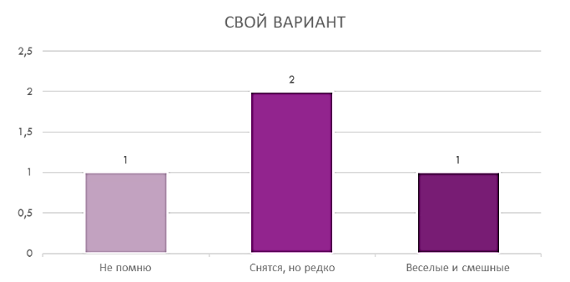
Это замечательный вопрос, он дает нам представление о том, что как раз в фазе глубокого сна дети не помнят, что им снится, а фаза быстрого сна, когда перерабатывается информация, эмоции и впечатления дня, показывает нам, что сны у детей беспокойные, иногда кошмары, здорово, что есть дети – 30 человек, которые отметили, что им снятся, хорошие и добрые сны.

8.Во сколько вы обычно просыпаетесь утром в будни?
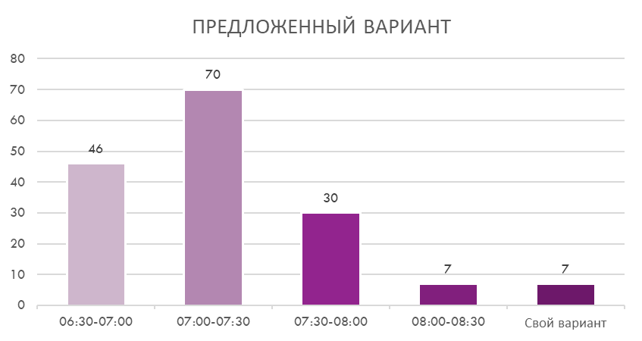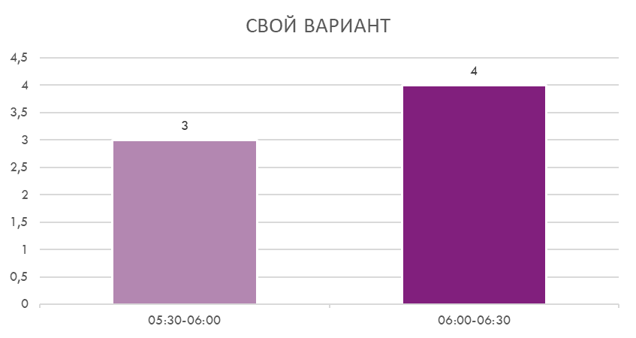
Мы наблюдаем, что большая часть детей просыпается с 6.30 до 7.30, некоторые даже раньше – 5.30–6.30 утра. Если мы проанализируем и посчитаем количество часов сна, которое дети спят – т.е. в среднем выходит 8.5- 9.5 , и сравним со рекомендованной нормой для возраста 5- 12 лет – это 10-13 часов сна, то сделаем вывод о нехватке часов сна у детей, что отражено на следующей диаграмме, где мы видим, что в выходные дети добирают нехватку часов сна и спят до 9- 10, некоторые да 12 и даже до 14 часов дня. Хотя есть и такие, которые встают всё также рано. На это влияет и индивидуальные биологические ритмы, и время засыпания (например, 20 или 21 час).

9. Как вы просыпаетесь с утра?
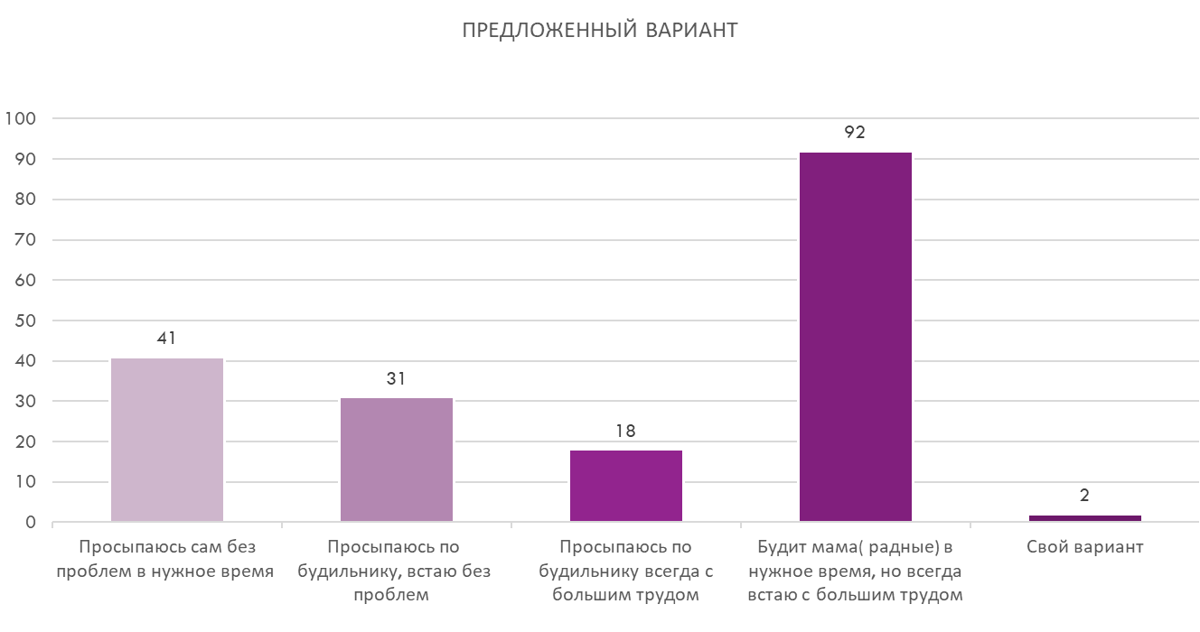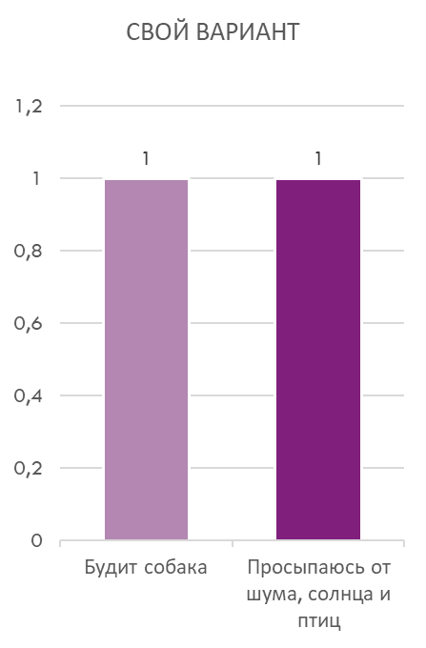
Очень многих детей утром будит мама и встают они с большим трудом - 92 человека, или по будильнику, но тоже с трудом - 18 человек, но есть значимая часть опрошенных, 41 человек, которые встают сами без особых проблем и 31 человек, кто встаёт по будильнику, но тоже без особых проблем. И видно именно эта часть опрошенных, кто просыпается сам или по будильнику, но без особых проблем на следующем графике отражает данные 51 опрошенных, кто после того, как проснулся, чувствует бодрость и энергию. Значительная доля опрошенных после чувствуют себя сонными/вялыми или сонными/уставшими. Из чего можно сделать вывод, что детям не хватает часов сна, поэтому они просыпаются сонными и вялыми. А к чему это может привести?
3.2 Анализ результатов анкетирования

- Очень многие ребята играют в гаджеты, смотрят телевизор, ужинают, делают уроки за час или прям перед самым сном. Так же некоторые играют в активные игры. Это не способствует хорошему и спокойному засыпанию и сну.
- Радует, что большинство ребят соблюдают ритуалы отхода ко сну - проветривают комнату, многие читают книгу и принимают душ перед сном, слушают спокойную музыку или сказку.
- Ложатся спать не всегда рано, а чаще всего поздно после 22 и даже 23.00, при этом они плохо засыпают, не могут уснуть и есть большая группа ребят, которые ночью спят беспокойно и просыпаются.
- В будние дни они встают рано при этом, а в выходные навёрстывают недосыпание и могут спать до 11–12 часов, а некоторые даже до 14.00.
- Большая часть опрошенных встаёт по будильнику или их будит мама, чаще всего они сонные, вялые, уставшие и встают с трудом
Таким образом, мы делаем вывод, что у ребят явный недостаток сна, а это влияет на их состояние здоровья и эмоциональное состояние. Чем это грозит?
3.3 Эксперимент
Я решила провести эксперимент и понаблюдать за своей семьей. Одну неделю мы ложились спать дети до 22.00, а взрослые в 23.00, перед сном мы проветривали комнату, принимали душ, приём пищи у нас был в 19 часов, вечер мы проводили спокойно, играли в настольные игры, общались, гаджеты убирали за час до сна – соблюдали правила и рекомендации для хорошего сна. Спали замечательно, сон спокойный и крепкий. Мы просыпались довольные, бодрые, полные сил, успевали сделать много дел в течение дня и работоспособность повысилась.
Другую неделю мы ложились спать дети после 22 часов, взрослые после 24, ужин был в 20–21, иногда просмотр поздний фильма, в гаджетах сидели прямо перед самым сном, иногда играли в активные игры. Всё это сказалось на нашем самочувствии и состоянии здоровья. Сон стал тревожный, стали просыпаться иногда по ночам, уснуть было сложно, просыпались сонные, вялые, с трудом. Днём мало энергии и сил, усталость, плохая концентрация иногда. Я заметила, что настроение в школе ухудшилось, я стала более раздражительной, а мама даже заболела.

Выводы по результатам эксперимента
- несоблюдение рекомендаций по режиму сна привело к ухудшению самочувствия, раздражительности, повышенной эмоциональности, ухудшению внимания и настроения, вялости, сонливости, нехватке энергии в течение дня
- и наоборот, при соблюдении всех рекомендаций по режиму сна, состояние было бодрое, настроение хорошее, чувство радости и прилива сил.

3. 4 К чему приводит недосып?
По словам врачей, для нормального функционирования организма человек должен спать 7–8 часов в сутки. К сожалению, соблюдать это нехитрое правило получается не у каждого. Мы спешим доделать накопившиеся дела в ущерб необходимому отдыху, не задумываясь о том, что сокращение рекомендованной продолжительности сна всего на 1–2 часа влечет за собой негативные последствия для здоровья
3.2.1 Изменения центральной нервной системы
- раздражительность
- снижение концентрации внимания и памяти
- эмоциональная подавленность, плохое настроение
- снижение работоспособности, успеваемости
3.2.2. Осложнение физического состояния:
- головокружение, головная боль
- нарушение кровоснабжения фронтальной коры головного мозга
- проблемы пищеварительной системы (запоры, диарея, тошнота, метеоризм)
- обострение хронических заболеваний
- снижение иммунитета
- повышение артериального давления
- нарушение усвояемости витаминов, питательных веществ (ломкость ногтей, волос, проблемы с кожей)
Постоянный недосып сам по себе не является причиной серьезных заболеваний, но он, вполне, может их спровоцировать, ослабив здоровье: инсульт, ожирение, сахарный диабет, нарушение памяти, заболевания сердца, гипертонический криз, депрессия, синдром хронической усталости.
3.2.3 Ухудшение внешнего вида:
- темные круги, мешки под глазами
- припухлость век
- покраснение белков глаз
- бледность кожи
Если вы планируете избавиться от лишних килограммов, вам необходимо в первую очередь наладить режим дня. Согласно статистике, дефицит сна становится причиной падения уровня лептина – гормона, который отвечает за подавление аппетита. В результате человек испытывает желание подкрепиться гораздо чаще. Организм начинает требовать дополнительного количества калорий и жира.

- Заключение и выводы
- В процессе исследовательской работы мною были изучены материалы из разных источников по выбранной теме, было проведено анкетирование и эксперимент.
- По результатам анкетирования мы сделали выводы, что ребятам не хватает сна и информации о правилах и порядке отхода ко сну, чтобы они сами и их родители знали и соблюдали их для хорошего самочувствия, бодрости, отличной учебы.
-А эксперимент показал, что сон является важной частью нашей жизни. Чем лучше мы высыпаемся, тем лучше результаты нашей работы за день. Достаточный сон жизненно необходим для поддержания и укрепления здоровья, работоспособности, хорошего настроения.
- Моя гипотеза верна -соблюдение режима сна и отдыха позитивно влияет на здоровье и эмоциональное состояние человека.

Список литературы
1.https://xn--j1ahfl.xn--p1ai/
2. Р. Ротенберг. Расти здоровым: Детская энциклопедия здоровья. Изд. центр «Академия», 2001.
3. Г.И. Куценко, Ю.В. Новиков. Книга о здоровом образе жизни. Изд. «Феникс»,2003.
4.https://tvorcheskie-proekty.ru/node/2287
5.Кривин Ф.А. «О пользе сна». - М.: изд. «ЭКСМО», 2010 г.
6.Радунцева И.В. «Здоровый сон». - М.: изд. «ВЕКО»,2010 г.
7.https://obuchonok.ru/node/7454
8. https://multiurok.ru/files/son-bespoleznaia-trata-vremeni-ili-zhiznennaia-neo.htm

